Valentýnské tipy bez chemie
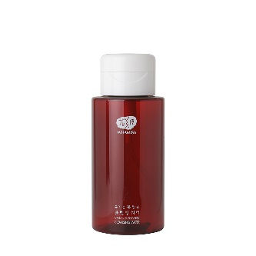 | WHAMISA BIO odličovací voda (300 ml, 949 Kč)  s praktickým dávkovačem jemně odstraňuje  make-up a další nečistoty. Klíčovými složkami jsou fermentované extrakty z aloe, chryzantémy a lotosového květu. Vodu použijte jako první fázi dvoufázového čištění. Lépe bude vyhovovat smíšené a mastné pleti. Krásně odlíčí oči. Ideální pomocník na cesty. Nezapomeňte smýt!  Odličovací voda je vhodná pro vegany.
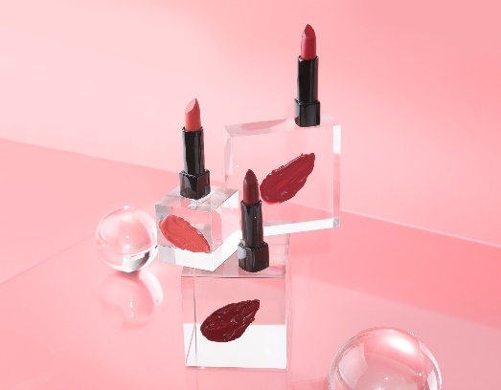 | WHAMISA BIO rtěnky (3 odstíny, 3, 5 g, 755 Kč/ks)  jsou vysoce hydratační a silně vyživující. Syté barvy neobsahují chemické pigmenty, nevysušují a skvěle drží na rtech a zanechávají na Vašich rtech sametový finiš.  Rtěnky WHAMISA obsahují přírodní UV filtr, který chrání před negativními dopady slunečního záření!  Odstíny: Broskvově-korálová, třešňově-růžová, švestkově červená
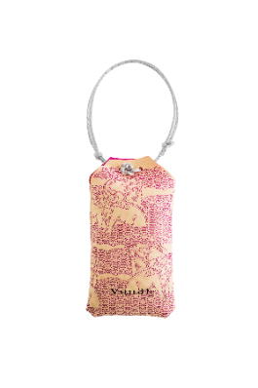 | VUUDH Vonný sáček Chiangmai (50 g, 490 Kč),  který obsahuje 100% přírodní parfémované rýžové  mýdlo, je ideální na provonění zásuvky se spodním prádlem nebo kabelky.  Chiangmai (himalájská magnólie a Ylang Ylang) zklidňuje, snižuje stres a úzkost.
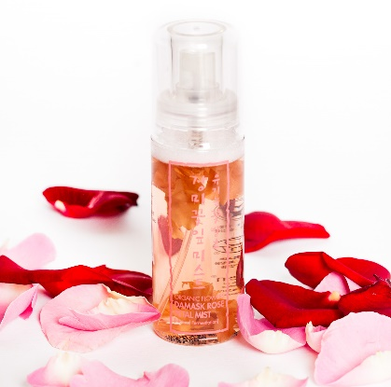 | WHAMISA BIO Hydratační sprej s květy damašské růže  (80 ml, 1025 Kč)  se postará o okamžitou hydrataci a zdravý, mladistvý vzhled pleti lze jej použít i přes make-up. Zbaví vás nepříjemného vlivu suchého klimatizovaného vzduchu na pleť. Okvětní lístky damašské růže zpevňují a rozjasňují pleť a zároveň posilují ochrannou funkci kůže. Maximální hydratace je dosaženo pomocí extraktu z aloe mýdlové.  Hydratační sprej je vhodný pro vegany.
O WHAMISE
WHAMISA je unikátní díky dvěma důležitým výrobním postupům: patentované fermentaci a žádné přidané vody. Proto nemá v současnosti adekvátní konkurenci.
Díky patentované fermentaci je:
- Znásobena účinnost všech produktů
- Zaručen okamžitý viditelný efekt
- Snížené riziko vzniku alergických reakcí na přírodní složky
- Kosmetika vhodná pro alergiky a osoby s přecitlivělou pletí
- Dosaženo bezpečné konzervace všech složek přípravku
- Prodloužena doba trvanlivosti od otevření produktu na osm měsíců. Čistě přírodní přípravky bez chemie vydrží max. šest týdnů
WHAMISA neobsahuje žádnou přidanou vodu
- Přidaná voda pleť vysušuje a vytváří prostředí pro množení mikroorganismů
- Produkty bez přidané vody jsou účinnější, koncentrovanější a neobsahují chemické konzervanty. Ty totiž mohou dráždit pokožku nebo způsobovat alergické reakce.
Kosmetika WHAMISA není testována na zvířatech ve všech fázích výroby produktu.
Kosmetika WHAMISA má tyto certifikáty: EWG, BDIH, VEGAN, Original Excellent Dermatest.
WHAMISA je exkluzivně k dostání na puredistrict.cz, kombe.cz
O bytových vůních VUUDH
VUUDH je vyráběn ze 100 % čistých esenciálních olejů a výtažků z květin. Proto mají všechny produkty zároveň i aromaterapeutické účinky. Svíčky obsahují palmový vosk, který je čistě přírodní a neuvolňuje do vzduchu škodlivé látky. Navíc je šetrný k přírodě. Tyčinky v difuzéru jsou rákosové oproti klasickým bambusovým.
VUUDH obsahuje 10 vůní, které jsou pojmenovány dle exotických asijských metropolích. Jsou vyráběny z ručně sbíraných ingrediencí v místech pojmenování. Zajímavostí je, že některé květy a plody rostou jen pár měsíců v roce, a proto jsou zároveň limitovanými edicemi.
Celý koncept vymyslel manželský pár, aromaterapeutka a architekt. Proto jsou obaly tak exkluzivní a promyšlené. Po vypotřebování je můžete dále recyklovat k jiným účelům. Difuzér poslouží jako váza, obal od svíčky bude krásnou dózou na drobnosti…
Od každé vůně jsou k dostání čtyři produkty: bytový parfém (1390 Kč, 95 ml), difuzér (1590 Kč, 200 ml), svíčka (490 Kč, 35 g) a vonný sáček (490 Kč, 50 g).
VUUDH je k dostání na puredistrict.cz, kombe.cz.

